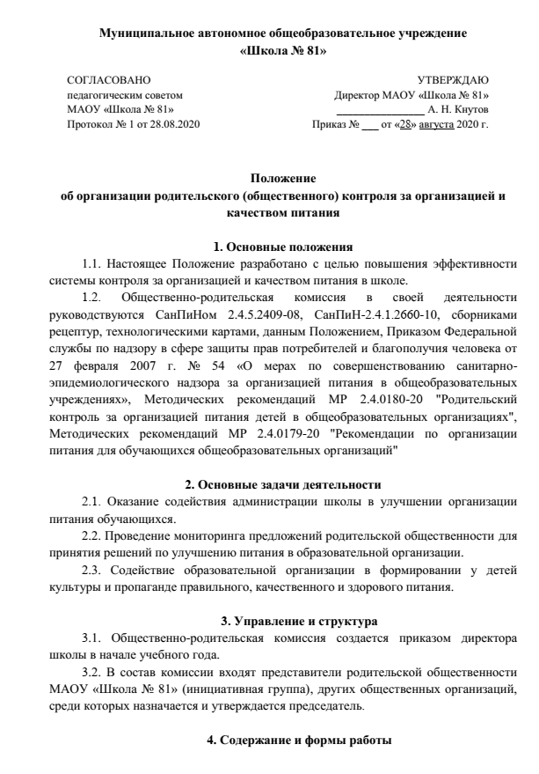
4.1. Работа комиссии осуществляется в соответствии с планом, согласованным с администрацией школы. Выход родительского (общественного) контроля осуществляется не реже, чем 1 раз в месяц.
4.2. Доступ представителей комиссии в помещение для приема пищи регламентируется в соответствии с Положением о порядке доступа законных представителей обучающихся в помещения для приема пищи».
4.3. При проведении мероприятий родительского контроля за организацией питания детей в организованной организации могут быть оценены:
- соответствие реализуемых блюд утвержденному меню;
- санитарно-техническое содержание обеденного зала (помещения для приема пищи), состояние обеденной мебели, столовой посуды, наличие салфеток и т.п.;
- условия соблюдения правил личной гигиены обучающимися;
- наличие и состояние санитарной одежды у сотрудников, осуществляющих раздачу готовых блюд;
- объем и вид пищевых отходов после приема пищи;
- наличие лабораторно-инструментальных исследований качества и безопасности поступающей пищевой продукции и готовых блюд;
- вкусовые предпочтения детей, удовлетворенность ассортиментом и качеством потребляемых блюд по результатам выборочного опроса детей с согласия их родителей или иных законных представителей;
- информирование родителей и детей о здоровом питании.
4.4.Результаты проверок и меры, принятые по устранению недостатков, оформляются в Форме оценочного листа (приложение 1) и рассматриваются на заседаниях комиссии с приглашением заинтересованных лиц.

Приложение № 1
к Положению
об организации родительского
(общественного) контроля
за организацией
и качеством питания

Форма оценочного листа
Дата проведения проверки: _________________________________________________
Инициативная группа, проводившая проверку: ________________________________
________________________________________________________________________
________________________________________________________________________
(фамилия, инициалы, статус члена комиссии)

 | Вопрос | Да/нет
1 | Имеется ли в организации меню?
 | А) да, для всех возрастных групп и режимов функционирования организации
 | Б) да, но без учета возрастных групп
 | В) нет
2 | Вывешено ли цикличное меню для ознакомления родителей и детей?
 | А) да
 | Б) нет
3 | Вывешено ли ежедневное меню в удобном для ознакомления родителей и детей месте?
 | А) да
 | Б) нет
4. | В меню отсутствуют повторы блюд?
 | А) да, по всем дням
 | Б) нет, имеются повторы в смежные дни
5. | В меню отсутствуют запрещенные блюда и продукты
 | А) да, по всем дням
 | Б) нет, имеются повторы в смежные дни
6. | Соответствует ли регламентированное цикличным меню количество приемов пищи режиму функционирования организации?
 | А) да
 | Б) нет
7. | Есть ли в организации приказ о создании и порядке работы бракеражной комиссии?
 | А) да
 | Б) нет
8 | От всех ли партий приготовленных блюд снимается бракераж?
 | А) да
 | Б) нет
9 | Выявлялись ли факты не допуска к реализации блюд и продуктов по результатам работы бракеражной комиссии (за период не менее месяца)?
 | А) нет
 | Б) да
10 | Созданы ли условия для организации питания детей с учетом особенностей здоровья (сахарный диабет, пищевые аллергии)?
 | А) да
 | Б) нет
11 | Проводится ли уборка помещений после каждого приема пищи?
 | А) да
 | Б) нет
12 | Качественно ли проведена уборка помещений для приема пищи на момент работы комиссии?
 | А) да
 | Б) нет
13 | Обнаруживались ли в помещениях для приема пищи насекомые, грызуны и следы их жизнедеятельности?
 | А) нет
 | Б) да
14 | Созданы ли условия для соблюдения детьми правил личной гигиены?
 | А) да
 | Б) нет
15 | Выявлялись ли замечания к соблюдению детьми правил личной гигиены?
 | А) нет
 | Б) да
16 | Выявлялись ли при сравнении реализуемого меню с утвержденным меню факты исключения отдельных блюд из меню?
 | А) нет
 | Б) да
17 | Имели ли факты выдачи детям остывшей пищи?
 | А) нет
 | Б) да

Председатель: _____________ / _____________________________________
(подпись) (фамилия, инициалы)

Ознакомлены: _____________ / _____________________________________
(подпись) (фамилия, инициалы)
_____________ / _____________________________________
(подпись) (фамилия, инициалы)
_____________ / _____________________________________
(подпись) (фамилия, инициалы)

